ДИСТАНЦИОННАЯ ТОРГОВЛЯ

Дистанционная продажа - это договор розничной купли-продажи, заключаемый на основании ознакомления потребителя с описанием товара через каталоги, СМИ, интернет и другие способы, исключающие непосредственный осмотр товара до покупки.
Владелец агрегатора информации о товарах - владелец сайта (например – Озон, Вайлдберриз), который является посредником между продавцами и покупателями, который при помощи сайта предоставляет потребителям возможность ознакомиться с предложениями продавцов товаров, заключить с продавцом договор и произвести предварительную оплату товара.

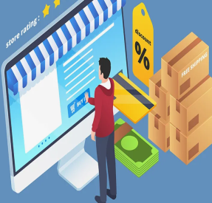

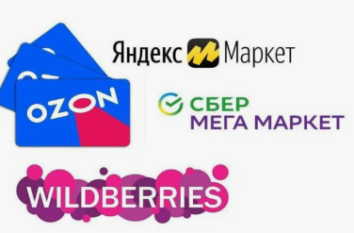
При дистанционной продаже продавец обязан заключить договор с покупателем, выразившим намерение приобрести товар на условиях оферты. Договор считается заключенным с момента подтверждения оплаты (чек и т.п.) или получения продавцом сообщения о намерении заключить договор.
Внимание! Цена товара фиксируется в момент оформления заказа (заключения договора). Продавец не может изменить цену после оформления заказа.

Продавец интернет-магазина -это организация независимо от ее организационно-правовой формы или индивидуальный предприниматель, реализующие товары потребителям по договору купли-продажи.

ДИСТАНЦИОННАЯ ТОРГОВЛЯ
ОТКАЗ ОТ ТОВАРА НАДЛЕЖАЩЕГО КАЧЕСТВА

Потребитель вправе отказаться от товара в любое время до его передачи, а после передачи товара - в течение семи дней.
В случае, если информация о порядке и сроках возврата товара надлежащего качества не была предоставлена в письменной форме в момент доставки товара, потребитель вправе отказаться от товара в течение трех месяцев с момента передачи товара.

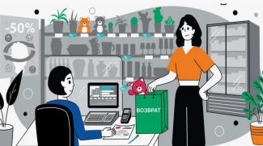
Товар надлежащего качества можно вернуть при сохранении товарного вида, потребительских свойств и наличии документа, подтверждающего покупку.

,
0

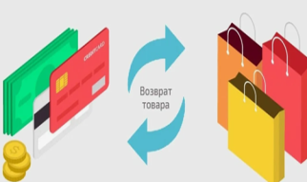
Потребитель не может отказаться от товара надлежащего качества с индивидуальными характеристиками, если он предназначен исключительно для него.

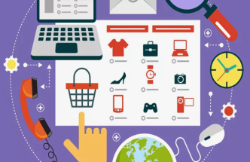
При отказе потребителя от товара надлежащего качества продавец должен вернуть уплаченную сумму, за исключением расходов на доставку, в течение десяти дней с момента требования.

ДИСТАНЦИОННАЯ ТОРГОВЛЯ
ОТКАЗ ОТ ТОВАРА НЕНАДЛЕЖАЩЕГО КАЧЕСТВА
При получении товара ненадлежащего качества потребитель имеет право на:
- замену на товар той же марки;
- замену на товар другой марки с перерасчетом цены;
- соразмерное уменьшение покупной цены;
- бесплатное устранение недостатков товара;
- отказ от исполнения договора купли-продажи и возврат уплаченной за товар суммы.

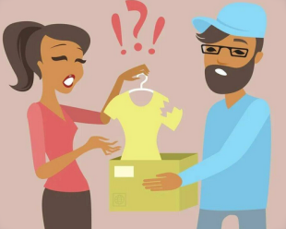
Потребитель вправе обратиться к продавцу с указанием своих требований способом, указанным на сайте продавца или владельца агрегатора. Если информация отсутствует, претензия направляется в любой форме, в том числе по юридическому или электронному адресу.

Обращаем внимание - ответственность за качество товара и несоблюдение условий договора купли – продажи (не соответствие доставленного товара описанию, представленную на страницах сайта или платформе агрегатора, некомплектность товара, увеличение цены и другие) несёт непосредственно продавец, а не владелец агрегатора.

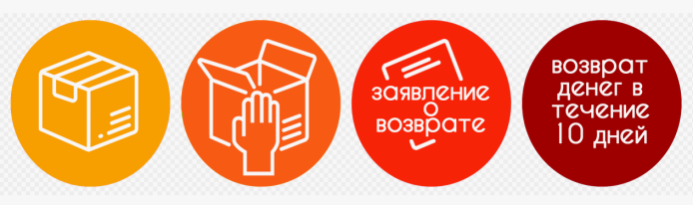

ДИСТАНЦИОННАЯ ТОРГОВЛЯ
БЕЗОПАСНОСТЬ ИНТЕРНЕТ-ПОКУПОК
- Убедитесь, что адрес сайта начинается с "https://" (буква "s" означает безопасное соединение) и что в адресной строке есть значок замка. Ваши данные будут передаваться в зашифрованном виде.

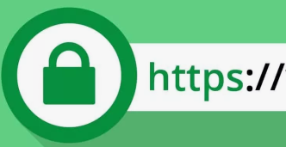

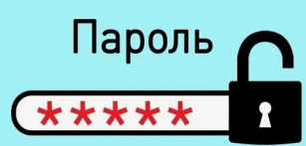
- Используйте надежные пароли для всех своих учетных записей в Интернете. Не используйте один и тот же пароль для разных сайтов.

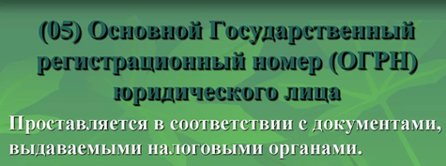
Обязательно проверяйте информацию о продавце. Продавец должен указать название или Фамилию, имя, отчество – для ИП, ОГРН, ИНН, юридический адрес – для юр.лиц, электронную почту.


- Для оплаты товара рекомендуется использовать отдельную карту. Это позволит ограничить потенциальный ущерб, если данные карты попадут в руки злоумышленников

- Будьте осторожны с предложениями, где цена значительно ниже рыночной, это может быть признаком мошенничества


ДИСТАНЦИОННАЯ ТОРГОВЛЯ
БЕЗОПАСНОСТЬ ИНТЕРНЕТ-ПОКУПОК
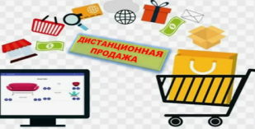
- Удостоверьтесь, что приобретаемый товар отвечает вашим требованиям и представлениям о его функциональности и качестве

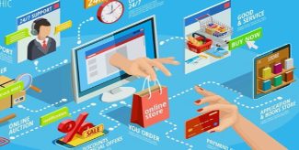
- Ознакомьтесь с информацией о стоимости и сроках доставки.
- Ознакомьтесь с условиями возврата.

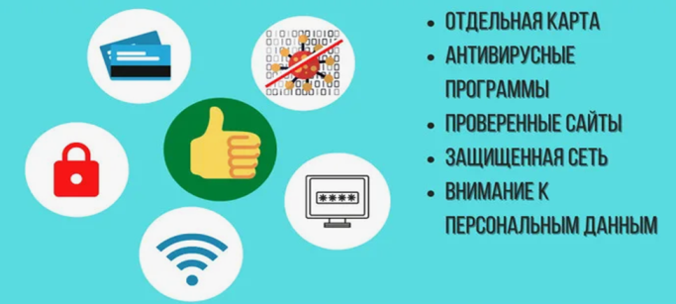
- Сохраните скриншот страницы подтверждения заказа, а также документ, подтверждающий оплату товара или распечатайте его.
- Рекомендуем изучить отзывы других покупателей о продавце, чтобы убедиться в его добросовестности и качестве товаров.
- Ознакомьтесь с политикой в отношении обработки персональных данных, чтобы узнать, какие именно данные собирает сайт или маркетплейс. Это может быть ваше ФИО, адрес электронной почты, номер телефона, почтовый адрес, история покупок

